Тайны старой Коломны
автобусная экскурсия

Продолжительность: 12 часов  Стоимость:1600р вместо 3 200р (скидка 50%)  (в стоимость входит трансфер, экскурсионное обслуживаниепо всей программе с чаепитием!)  Дополнительно оплачивается:  - 250 рублей за обед  Маршрут:  Москва — Коломна — Москва  Достопримечательности:  Коломенский Кремль  Соборная площадь  Кафедральный собор  Успенский Брусенский монастырь  Коломенский посад  Старо-Голутвин монастырь  Фабрика пастилы  Подробное описание:  Путешествие в старинный город Коломна. В ходе экскурсии вы познакомитесь с историей Коломны. Сохранившиеся до наших дней кремлевские башни, здания церквей и соборов, шпили колоколен, усадебные застройки создают неповторимый колорит провинциального русского города: Ново-Голутвин и Брусенский монастыри, церковь Николы Посадского, Соборная площадь и стены Кремля, купеческий посад и современный город.  На фабрике пастилы вы узнаете тайну приготовления оригинальной коломенской пастилы. Будете иметь удовольствие познакомиться и пообщаться с живой легендой Коломны – коломенской пастильницей, столь ярко описанной Иваном Лажечниковым в знаменитом романе «Ледяной дом». За круглым столом вы сможете испить натурального цветочного чая, традиционно почитаемого коломенцами в позапрошлом столетии, в окружении подлинных старинных вещей попробовать сладкую историю на вкус и прикупить коробочку с собой. | 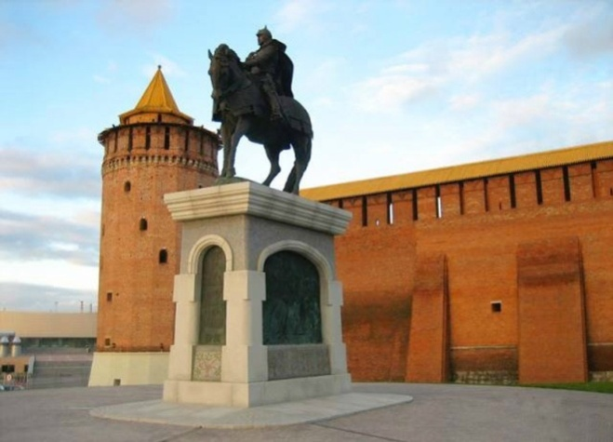  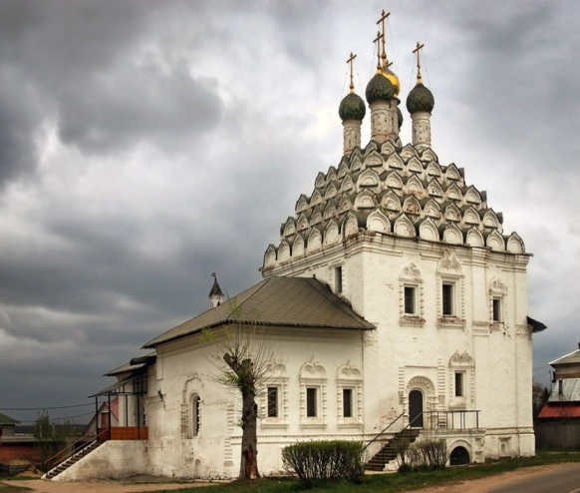  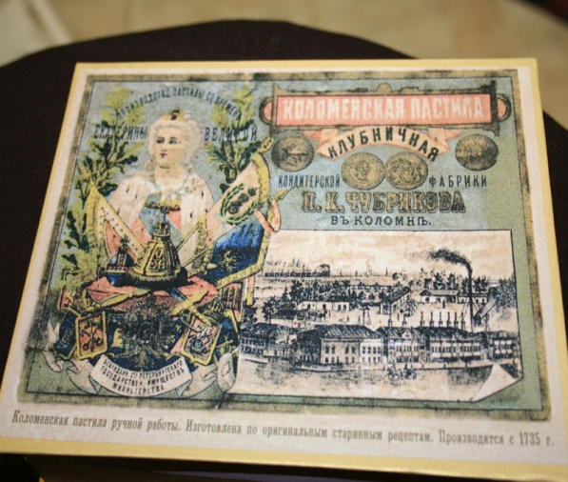  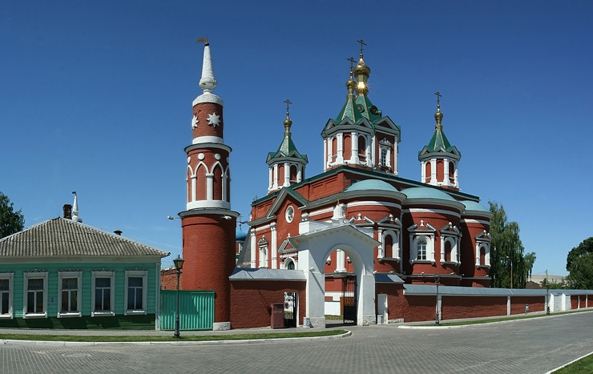

Программа:

08:15 | Сбор группы – метро Кузьминки
08:30 | Отправление
11:00 | Прибытие в Коломну. Обзорная экскурсия по городу
14:00 | Обед
15:30 | Посещение фабрики пастилы. Театрализованное представление. Чаепитие и дегустация пастилы
17:00 | Отправление
19:00 | Прибытие в Москву

